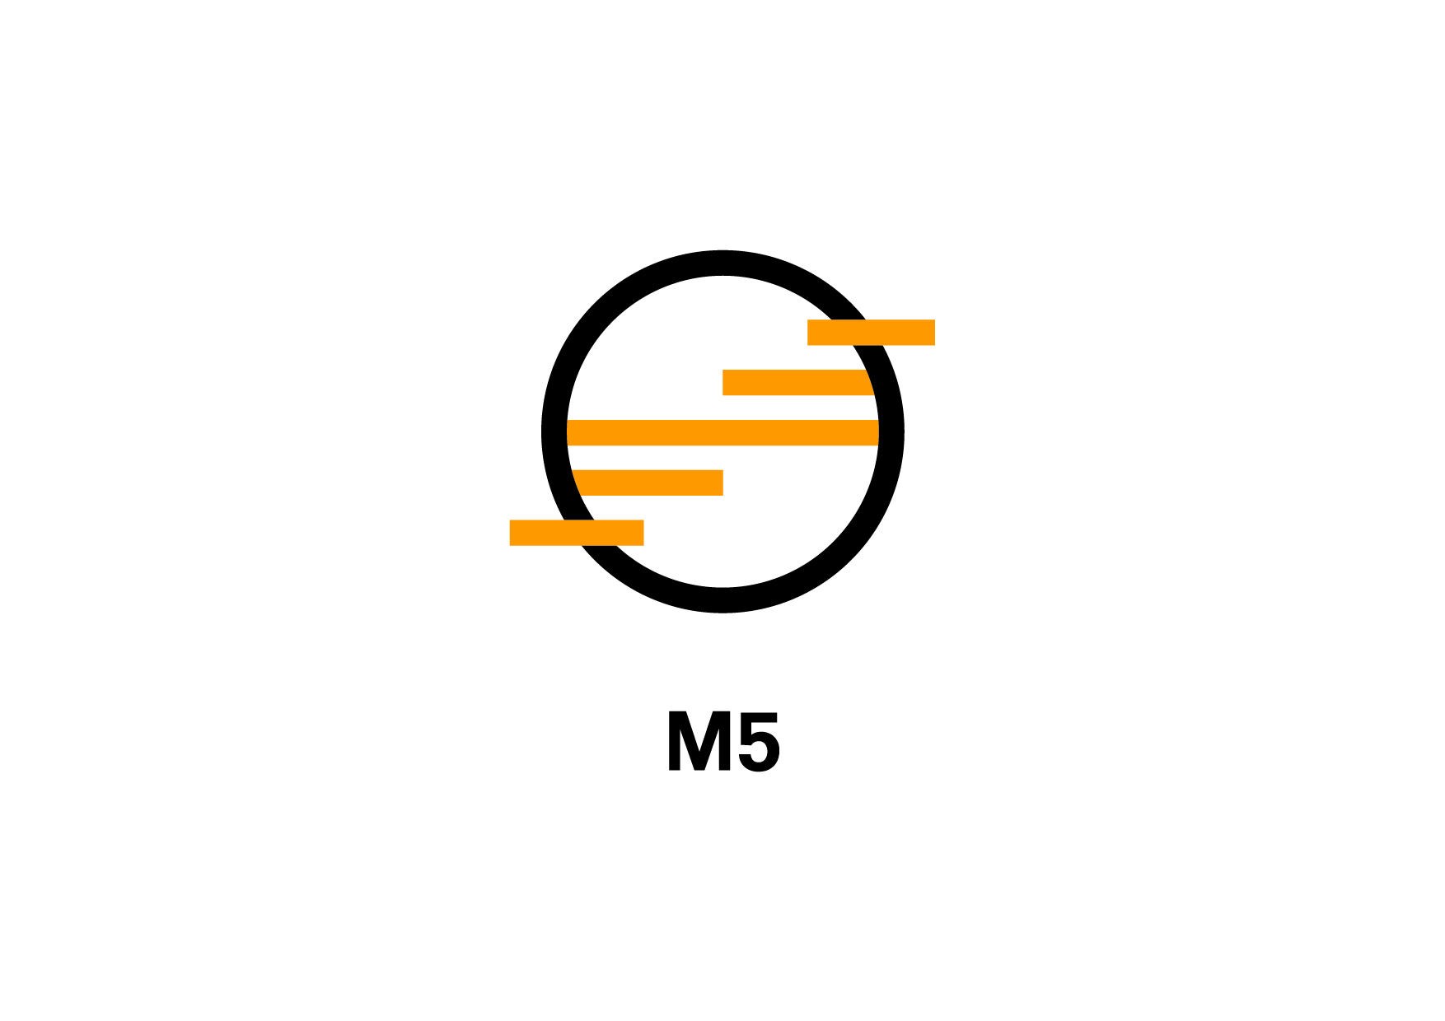
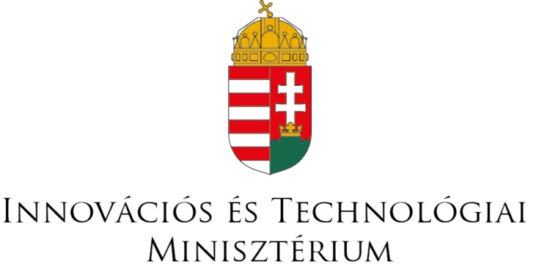
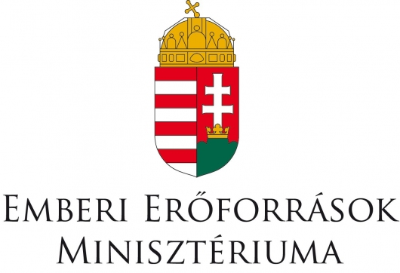
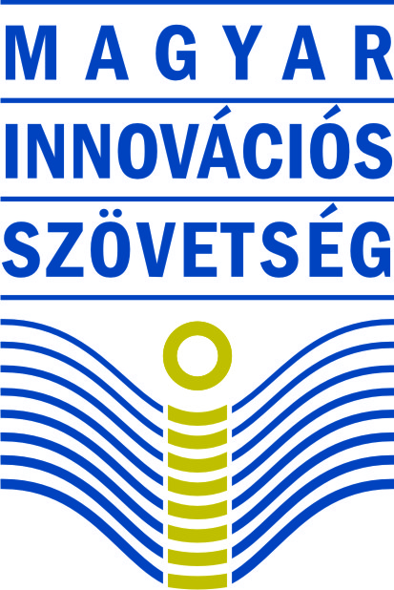
29. IFJÚSÁGI TUDOMÁNYOS ÉS INNOVÁCIÓS TEHETSÉGKUTATÓ VERSENY (2019/2020-as tanév)

Találd fel magad!

kik indulhatnak? − Egyénileg vagy kétfős csapatban pályázhat minden 1999. október 1. és 2006. augusztus 31. között született fiatal, aki még nem kezdte meg felsőoktatási tanulmányait. Pályázhatnak határon túli magyar fiatalok is, de az EU-döntőre csak azok juthatnak ki, akik magyarországi iskolába járnak vagy kettős állampolgárok.

mit lehet nyerni?
I. díj: (max. három) havi 30 000 Ft-os ösztöndíj egy évig
II. díj: (max. három) havi 20 000 Ft-os ösztöndíj egy évig
III. díj: (max. négy) havi 10 000 Ft-os ösztöndíj egy évig

Az arra alkalmas pályázatok készítőit a Startup Campus program ingyenesen üzleti és startup forrászervezési képzésben, mentorálásban részesíti. A legjobb pályamunkát beadott határon túli pályázó a Magyar Innovációs Szövetség egyösszegű, 100 000 Ft-os ösztöndíját is megkapja.

Az 1. és 2. helyezett fiatalok által megjelölt középiskolai tanár egyszeri 100 000 Ft-os ösztöndíjban részesül. (A zsűri a díjak között indokolt esetben átcsoportosításokat hajthat végre. A zsűri döntése végleges, fellebbezésnek helye nincs.)

Az Ifjúsági Tudományos és Innovációs Tehetségkutató Verseny 1-3. helyezettjei a felsőoktatási intézmények döntése alapján 30 többletpontot kaphatnak a felvételi eljárás folyamán.

A legjobb három pályázat lehetőséget kap a 2020 szeptemberében, Salamancaban (Spanyolország), az Európai Unió által, 40 ország részvételével rendezendő európai döntőn való részvételre, ahol értékes pénz- és különdíjakat lehet nyerni.

A versenyen kiválasztott tehetséges fiatalok számos nemzetközi versenyen, szakmai utazáson vehetnek részt, többek között a tudományos versenyek olimpiáján az USA-ban (ISEF), a Stockholm International Youth Science Seminar-on, ill. a Nobel-díj átadási ünnepségen, a China Adolescent Science & Technology Innovation Contest (CASTIC) c. versenyen stb.

mivel lehet nevezni? − Pályázni lehet műszaki, természet-tudományi, környezetvédelmi, informatikai, valamint matematikai területről bármilyen innovatív alkotással, találmánnyal, kutató vagy fejlesztő, ill. tudományos munka eredményével. Továbbá lehet pályázni a NI myDAQ nevű termékének újszerű, mérési vagy adatgyűjtési eljárásának kidolgozásával, ill. konkrét feladatok megoldására irányuló alkalmazással is. A versenyen bármilyen egyéb versenyre készített pályamunkával, ill. műszaki alkotással is részt lehet venni.

Hogyan kell jelentkezni? − A kidolgozandó vagy megoldandó feladat max. 2 oldalas vázlatát a www.innovacio.hu/nevezes oldalra kell feltölteni 2019. november 27-én, 15 óráig.

A nevezésnek tartalmaznia kell: a kiválasztott kutatási vagy fejlesztési témát, a megoldásra irányuló javaslatot, az elérendő célt, a konkrét megvalósítás módját,

továbbá: a résztvevő(k) adatait, és a konzulens, vagy felkészítő tanár nevét, e-mail címét és telefonszámát.

hogyan tovább? − Az 1. fordulóban elfogadott és részletesen kidolgozott pályázatok leírását egyrészt 2020. április 1-én, 14 óráig beérkezően kell feltölteni a www.innovacio.hu/nevezes oldalra. A pályamunkák leírásait max. 7 A4-es, gépelt oldal terjedelemben (12 pontos betű, normál sorköz) kell elkészíteni. Az ábrákat, grafikonokat külön, mellékletként (+max 10 oldal) kell a dolgozatba illeszteni.

Másrészt a pályázóknak 2020. április 15. és 24. között, az illetékes zsűritagok előtt, kötelező jelleggel, max. 5 perces prezentációt kell tartaniuk. A bemutatást elősegítő saját készítésű modelleket, műszaki megoldásokat, kísérleti berendezéseket a prezentációra el kell hozni.

A verseny szervezői a kidolgozás indokolt költségeihez max. bruttó 50 E Ft értékben járulnak hozzá, a myDAQ terméket haszonkölcsön szerződéssel biztosítjuk térítésmentesen. A pályázatok kidolgozását vállalatok, intézmények is támogathatják anyagilag.

mit értékelnek? − A probléma megközelítésének eredetisége és kreativitása; a kidolgozás alapossága, ill. tudományos értéke; az önálló, saját munka kimutathatósága, nyilvánvalósága; az írásos anyag, ill. műszaki alkotás (vagy modell) színvonala, az elkészített eszköz működőképessége; a projekt befejezettsége és jövőbeni hasznosíthatósága; az eredmények ésszerű és világos értelmezése.

egyéb tudnivaló? − Az ünnepélyes díjátadásra 2020 májusában, kétnapos kiállítás keretében kerül sor. A legjobb pályaművek 2020 szeptember 25-én is bemutatásra kerülnek a Kutatók Éjszakáján Budapesten.

A verseny fővédnökeI:
Dr. Palkovics László, miniszter, Innovációs és Technológiai Minisztérium, Dr. Kásler Miklós, miniszter, Emberi Erőforrások Minisztériuma

A projekt a Nemzeti Kutatási, Fejlesztési és Innovációs Hivatal támogatásával, az NKFI Alapból valósul meg.

kiemelt támogató: Emberi Erőforrások Minisztériuma, Magyar Tehetségsegítő Szervezetek Szövetsége kiemelt szponzor: AUDI HUNGARIA Zrt.
Jelentős támogató: Szellemi Tulajdon Nemzeti Hivatala, B. Braun Medical Kft., Tungsgram Group Zrt., Richter Gedeon Vegyészeti Gyár Nyrt., Egis Gyógyszergyár Zrt., Ericsson Magyarország Kft., 77 Elektronika Műszeripari Kft., Sanatmetal Kft., Mediso Kft.
támogató: Innomed Medical Zrt., NI Hungary Kft., BHE Bonn Hungary Elektronikai Kft., Értelmiségi Szakszervezeti Tömörülés

